АДМИНИСТРАЦИЯ  ЦИМЛЯНСКОГО РАЙОНА  ПРЕДУПРЕЖДАЕТ! | 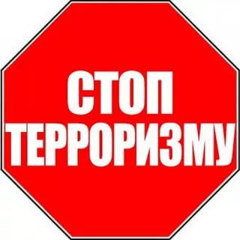

В целях предотвращения и недопущения возможной угрозы террористических актов,

Необходимо:

Проявлять бдительность и соблюдать меры предосторожности, обращать внимание на бесхозные и оставленные подозрительные предметы (телефоны, игрушки, пеналы, коробки, сумки, бытовые электроприборы, фонари, плееры и др.) и лиц их оставивших!
В случае обнаружения таковых, ни в коем случае не трогать, не открывать, не перемещать, не засыпать и не обливать жидкостями, не использовать вблизи от них мобильные телефоны.
Об обнаружении таковых предметов либо вещей немедленно сообщать в правоохранительные органы по телефонам: «02» (с мобильного «020») или 29-64-20, 25-56-53. Телефоны дежурной части ОП № 5 по Цимлянскому району 2-17-77, 8-928-170-36-08.
«Служба-112» тел.: 886391-5-11-88,112-звонок бесплатный.

Будьте бдительны!

Сектор ГО ЧС и ЕДДС Администрации Цимлянского района

